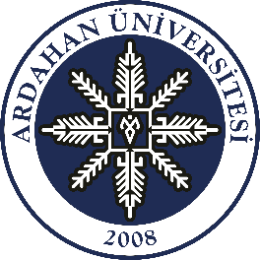

KADIN VE AİLE ARAŞTIRMALARI UYGULAMA VE ARAŞTIRMA MERKEZİ

SAĞLIK KÜLTÜR VE SPOR DAİRE BAŞKANLIĞI

ARÜ BOWLİNG TURNUVASI

**BAŞVURU FORMU**

**Değerli Personelimiz;**

**Arü Ailesi olarak düzenlemiş olduğumuz bowling turnuvasına katılmak için aşağıdaki formu doldurmanızı rica ediyoruz.**

**TAKIM ADI:**

**Takım Kaptanı (İletişim Sorumlusu)**

* **Ad Soyad:**
* **Telefon:**
* **E-posta:**
* **Birim:**

**(**Lütfen tüm oyuncuların ad soyad bilgilerini eksiksiz yazınız**)**

|  |  |  |
| --- | --- | --- |
| **1. Ad Soyad** |  |  |
| **2. Ad Soyad** |  |  |
| **3. Ad Soyad** |  |  |
| **4. Ad Soyad** |  |  |
| **5. Ad Soyad** |  |  |
| **6. Ad Soyad** |  |  |
| **7. Ad Soyad** |  |  |
| **8. Ad Soyad** |  |  |
| **9. Ad Soyad** |  |  |
| **10. Ad Soyad** |  |  |

**Not: Doldurduğunuz başvuru formunu** [**sksdb@ardahan.edu.tr**](mailto:sksdb@ardahan.edu.tr) **adresine göndermeniz gerekmektedir.**